01.03.2021 | город Новосибирск

ЗАКЛЮЧЕНИЕ
о результатах общественных обсуждений по проекту решения о предоставлении разрешения на отклонение от предельных параметров разрешенного строительства, реконструкции объектов капитального строительства обществу с ограниченной ответственностью «СОЛВЕР»
(далее – проект)

В целях соблюдения права человека на благоприятные условия жизнедеятельности, прав и законных интересов правообладателей земельных участков и объектов капитального строительства города Новосибирска по проектам решений о предоставлении разрешений на отклонение от предельных параметров разрешенного строительства, реконструкции объектов капитального строительства, на основании постановления мэрии города Новосибирска от 03.02.2021 № 264 «О проведении общественных обсуждений по проектам решений о предоставлении разрешений на отклонение от предельных параметров разрешенного строительства, реконструкции объектов капитального строительства» проведены общественные обсуждения по проекту предоставления разрешения:
«Обществу с ограниченной ответственностью «СОЛВЕР» (на основании заявления в связи с тем, что инженерно-геологические характеристики земельного участка являются неблагоприятными для застройки) для земельного участка с кадастровым номером 54:35:091500:2 площадью 3469 кв. м с местоположением: установлено относительно ориентира, расположенного в границах участка, ориентир – здание по адресу: Российская Федерация, Новосибирская область, город Новосибирск, пр-кт Академика Лаврентьева, 15/2 (зона объектов среднего профессионального и высшего образования, научно-исследовательских организаций (ОД-2)), для инновационного центра в части:
уменьшения минимального отступа от границ земельного участка, за пределами которого запрещено строительство зданий, строений, сооружений, с 3 м до 0 м с южной, восточной, юго-западной сторон;
уменьшения предельного минимального количества машино-мест для стоянок индивидуальных транспортных средств с 54 машино-мест до 28 машино-мест.».
Начало общественных обсуждений принято с даты опубликования оповещения о начале общественных обсуждений по проектам, подготовленным на основании постановления мэрии города Новосибирска от 03.02.2021 № 264 «О проведении общественных обсуждений по проектам решений о предоставлении разрешений на отклонение от предельных параметров разрешенного строительства, реконструкции объектов капитального строительства» в Бюллетене органов местного самоуправления города Новосибирска № 4 от 04.02.2021, в официальном сетевом издании «Официальный интернет-портал правовой информации города Новосибирска» и на официальном сайте города Новосибирска в информационно-телекоммуникационной сети «Интернет» по адресу: http://новосибирск.рф/. – 04.02.2021.
В общественных обсуждениях по проекту решения приняло участие: 35 человек.
Заключение о результатах общественных обсуждений по проекту подготовлено на основании протокола № 1-2021-ОПП от 26.02.2021.
Внесенные предложения и замечания участников общественных обсуждений по проекту решения, экспертов общественных обсуждений, а также аргументированные рекомендации комиссии по подготовке проекта правил землепользования и застройки города Новосибирска о целесообразности или нецелесообразности учета внесенных предложений и замечаний приведены в приложении к настоящему заключению.

По результатам проведения общественных обсуждений по проекту сделано следующее заключение:
1. Считать состоявшимися общественные обсуждения по проекту.
2. Процедура проведения общественных обсуждений по проекту осуществлена в соответствии с Градостроительным кодексом Российской Федерации, Федеральным законом от 06.10.2003 № 131-ФЗ «Об общих принципах организации местного самоуправления в Российской Федерации», решением Совета депутатов города Новосибирска от 24.06.2009 № 1288 «О Правилах землепользования и застройки города Новосибирска» и решением Совета депутатов города Новосибирска от 20.06.2018 № 640 «О порядке организации и проведения в городе Новосибирске общественных обсуждений и публичных слушаний в соответствии с законодательством о градостроительной деятельности».
3. Предоставить обществу с ограниченной ответственностью «СОЛВЕР» разрешение на отклонение от предельных параметров разрешенного строительства, реконструкции объектов капитального строительства (на основании заявления в связи с тем, что инженерно-геологические характеристики земельного участка являются неблагоприятными для застройки) для земельного участка с кадастровым номером 54:35:091500:2 площадью 3469 кв. м с местоположением: установлено относительно ориентира, расположенного в границах участка, ориентир – здание по адресу: Российская Федерация, Новосибирская область, город Новосибирск, пр-кт Академика Лаврентьева, 15/2 (зона объектов среднего профессионального и высшего образования, научно-исследовательских организаций (ОД-2)), для инновационного центра в части:
уменьшения минимального отступа от границ земельного участка, за пределами которого запрещено строительство зданий, строений, сооружений, с 3 м до 0 м с южной, восточной, юго-западной сторон;
уменьшения предельного минимального количества машино-мест для стоянок индивидуальных транспортных средств с 54 машино-мест до 28 машино-мест.

Заместитель председателя комиссии по подготовке проекта правил землепользования и застройки города Новосибирска | Е. В. Позднякова
И. о. секретаря комиссии по подготовке проекта правил землепользования и застройки города Новосибирска | Н. М. Морозкова

Приложение к заключению о результатах общественных обсуждений по проекту решения о предоставлении разрешения на отклонение от предельных параметров разрешенного строительства, реконструкции объектов капитального строительства обществу с ограниченной ответственностью «СОЛВЕР»

Внесенные предложения и замечания участников общественных обсуждений по проекту решения о предоставлении разрешения на отклонение от предельных параметров разрешенного строительства, реконструкции объектов капитального строительства обществу с ограниченной ответственностью «СОЛВЕР» (далее – проект решения), экспертов общественных обсуждений, а также аргументированные рекомендации комиссии по подготовке проекта правил землепользования и застройки города Новосибирска (далее – комиссия) о целесообразности или нецелесообразности учета внесенных предложений и замечаний

№ п. | Сведения о внесенных предложениях и замечаниях | Содержание предложений и замечаний  (содержание предложений и замечаний приведено в редакции участников общественных обсуждений) | Аргументированные рекомендации комиссии о целесообразности или нецелесообразности учета внесенных предложений и замечаний

1 | 2 | 3 | 4
1 | Регистрационный номер – 1, порядковый номер пункта – 15,  инициатор – эксперт;  регистрационный номер – 2, порядковый номер пункта – 15,  инициатор – эксперт | Предоставить разрешение | Учет внесенных предложений целесообразен в связи с тем, что не выявлено нарушений норм действующего законодательства, соблюдаются требования технических регламентов, а также в связи с тем, что инженерно-геологические характеристики земельного участка являются неблагоприятными для застройки
2 | Регистрационный номер – 15.1,  инициатор - участник общественных обсуждений | Здравствуйте! Поддерживаю проект. Отлично, что что-то новое построится в Академгородке | Учет внесенных предложений целесообразен в связи с тем, что не выявлено нарушений норм действующего законодательства, соблюдаются требования технических регламентов, а также в связи с тем, что инженерно-геологические характеристики земельного участка являются неблагоприятными для застройки
3 | Регистрационный номер – 15.2,  инициатор - участник общественных обсуждений | Поддерживаю проект!!! Любое разумное строительство во благо Академгородка! Удачи этому инновационному центру | Учет внесенных предложений целесообразен в связи с тем, что не выявлено нарушений норм действующего законодательства, соблюдаются требования технических регламентов, а также в связи с тем, что инженерно-геологические характеристики земельного участка являются неблагоприятными для застройки
4 | Регистрационный номер – 15.3,  инициатор - участник общественных обсуждений | Интересный объект , значимый не только для Академа, но и для всего Новосибирска! | Учет внесенных предложений целесообразен в связи с тем, что не выявлено нарушений норм действующего законодательства, соблюдаются требования технических регламентов, а также в связи с тем, что инженерно-геологические характеристики земельного участка являются неблагоприятными для застройки
5 | Регистрационный номер – 15.4,  инициатор - участник общественных обсуждений | Даешь городу Новосибирску больше инновационных центров в рамках развития новых научных проектов! | Учет внесенных предложений целесообразен в связи с тем, что не выявлено нарушений норм действующего законодательства, соблюдаются требования технических регламентов, а также в связи с тем, что инженерно-геологические характеристики земельного участка являются неблагоприятными для застройки
6 | Регистрационный номер – 15.5,  инициатор - участник общественных обсуждений | Будущее за инновациями. Считаю нужным объект для города. | Учет внесенных предложений целесообразен в связи с тем, что не выявлено нарушений норм действующего законодательства, соблюдаются требования технических регламентов, а также в связи с тем, что инженерно-геологические характеристики земельного участка являются неблагоприятными для застройки
7 | Регистрационный номер – 15.6,  инициатор - участник общественных обсуждений | Я -ЗА | Учет внесенных предложений целесообразен в связи с тем, что не выявлено нарушений норм действующего законодательства, соблюдаются требования технических регламентов, а также в связи с тем, что инженерно-геологические характеристики земельного участка являются неблагоприятными для застройки
8 | Регистрационный номер – 15.7,  инициатор - участник общественных обсуждений | Здравствуйте. Нашему городу Новосибирску обязательно нужен инновационный центр! Это очень замечательная идея! | Учет внесенных предложений целесообразен в связи с тем, что не выявлено нарушений норм действующего законодательства, соблюдаются требования технических регламентов, а также в связи с тем, что инженерно-геологические характеристики земельного участка являются неблагоприятными для застройки
9 | Регистрационный номер – 15.8,  инициатор - участник общественных обсуждений | Новосибирску необходимы такого рода проекты и побольше. | Учет внесенных предложений целесообразен в связи с тем, что не выявлено нарушений норм действующего законодательства, соблюдаются требования технических регламентов, а также в связи с тем, что инженерно-геологические характеристики земельного участка являются неблагоприятными для застройки
10 | Регистрационный номер – 15.9,  инициатор - участник общественных обсуждений | Добрый день. Нашему городу нужен инновационный центр. | Учет внесенных предложений целесообразен в связи с тем, что не выявлено нарушений норм действующего законодательства, соблюдаются требования технических регламентов, а также в связи с тем, что инженерно-геологические характеристики земельного участка являются неблагоприятными для застройки
11 | Регистрационный номер – 15.10,  инициатор - участник общественных обсуждений | Значимое здание в значимом месте | Учет внесенных предложений целесообразен в связи с тем, что не выявлено нарушений норм действующего законодательства, соблюдаются требования технических регламентов, а также в связи с тем, что инженерно-геологические характеристики земельного участка являются неблагоприятными для застройки
12 | Регистрационный номер – 15.11,  инициатор - участник общественных обсуждений | Очень нужный проект для нашего города | Учет внесенных предложений целесообразен в связи с тем, что не выявлено нарушений норм действующего законодательства, соблюдаются требования технических регламентов, а также в связи с тем, что инженерно-геологические характеристики земельного участка являются неблагоприятными для застройки
13 | Регистрационный номер – 15.12,  инициатор - участник общественных обсуждений | Поддерживаю строительство инновационного центра в Академгородке, не возражаю насчет изменений, предложенных застройщиком. | Учет внесенных предложений целесообразен в связи с тем, что не выявлено нарушений норм действующего законодательства, соблюдаются требования технических регламентов, а также в связи с тем, что инженерно-геологические характеристики земельного участка являются неблагоприятными для застройки
14 | Регистрационный номер – 15.13,  инициатор - участник общественных обсуждений | Проект поддерживаю | Учет внесенных предложений целесообразен в связи с тем, что не выявлено нарушений норм действующего законодательства, соблюдаются требования технических регламентов, а также в связи с тем, что инженерно-геологические характеристики земельного участка являются неблагоприятными для застройки
15 | Регистрационный номер – 15.14,  инициатор - участник общественных обсуждений | Поддерживаю, наконец-то развитие Академгородка | Учет внесенных предложений целесообразен в связи с тем, что не выявлено нарушений норм действующего законодательства, соблюдаются требования технических регламентов, а также в связи с тем, что инженерно-геологические характеристики земельного участка являются неблагоприятными для застройки
16 | Регистрационный номер – 15.15,  инициатор - участник общественных обсуждений | Поддерживаю данный проект! | Учет внесенных предложений целесообразен в связи с тем, что не выявлено нарушений норм действующего законодательства, соблюдаются требования технических регламентов, а также в связи с тем, что инженерно-геологические характеристики земельного участка являются неблагоприятными для застройки
17 | Регистрационный номер – 15.16,  инициатор - участник общественных обсуждений | Согласен. Развитие инноваций единственный путь развития Городка | Учет внесенных предложений целесообразен в связи с тем, что не выявлено нарушений норм действующего законодательства, соблюдаются требования технических регламентов, а также в связи с тем, что инженерно-геологические характеристики земельного участка являются неблагоприятными для застройки
18 | Регистрационный номер – 15.17,  инициатор - участник общественных обсуждений | Очень поддерживаю, строительство в академгородке - это развитие и это хорошо | Учет внесенных предложений целесообразен в связи с тем, что не выявлено нарушений норм действующего законодательства, соблюдаются требования технических регламентов, а также в связи с тем, что инженерно-геологические характеристики земельного участка являются неблагоприятными для застройки
19 | Регистрационный номер – 15.18,  инициатор - участник общественных обсуждений | Не возражаю против строительства. | Учет внесенных предложений целесообразен в связи с тем, что не выявлено нарушений норм действующего законодательства, соблюдаются требования технических регламентов, а также в связи с тем, что инженерно-геологические характеристики земельного участка являются неблагоприятными для застройки
20 | Регистрационный номер – 15.19,  инициатор - участник общественных обсуждений | Всю жизнь прожила в Верхней зоне Академгородка на улице Академическая, это рядом. Сейчас каждый день бываю там, хотя проживаю в микрорайоне Щ. Всегда обращаю внимание как «стареет» Верхняя зона. Любое современное строительство способствует благоустройству, поэтому я поддерживаю этот проект и прошу власти улучшить ситуацию с благоустройством Верхней зоны Академгородка | Учет внесенных предложений целесообразен в связи с тем, что не выявлено нарушений норм действующего законодательства, соблюдаются требования технических регламентов, а также в связи с тем, что инженерно-геологические характеристики земельного участка являются неблагоприятными для застройки
21 | Регистрационный номер – 15.20,  инициатор - участник общественных обсуждений | Я выступаю ЗА, они молодцы - сделали уже нормальную дорогу, которая десятки лет была в ужасном состоянии. | Учет внесенных предложений целесообразен в связи с тем, что не выявлено нарушений норм действующего законодательства, соблюдаются требования технических регламентов, а также в связи с тем, что инженерно-геологические характеристики земельного участка являются неблагоприятными для застройки
22 | Регистрационный номер – 15.21,  инициатор - участник общественных обсуждений | Отличный проект!!!полностью поддерживаю!! Отличная идея!полностью поддерживаю проект! | Учет внесенных предложений целесообразен в связи с тем, что не выявлено нарушений норм действующего законодательства, соблюдаются требования технических регламентов, а также в связи с тем, что инженерно-геологические характеристики земельного участка являются неблагоприятными для застройки
23 | Регистрационный номер – 15.22,  инициатор - участник общественных обсуждений | Я поддерживаю этот проект, потому что любое строительство развивает район! | Учет внесенных предложений целесообразен в связи с тем, что не выявлено нарушений норм действующего законодательства, соблюдаются требования технических регламентов, а также в связи с тем, что инженерно-геологические характеристики земельного участка являются неблагоприятными для застройки
24 | Регистрационный номер – 15.23,  инициатор - участник общественных обсуждений | Отличная идея, давно пора, прекрасный проект! | Учет внесенных предложений целесообразен в связи с тем, что не выявлено нарушений норм действующего законодательства, соблюдаются требования технических регламентов, а также в связи с тем, что инженерно-геологические характеристики земельного участка являются неблагоприятными для застройки
25 | Регистрационный номер – 15.24,  инициатор - участник общественных обсуждений | Я за поддержку данного проекта, т.к. считаю что строительство инновационного центра в Академгородке благополучно скажется на данном районе и городе в целом, такие объекты значимо необходимы нашему городу. Удачи в проекте и застройке. | Учет внесенных предложений целесообразен в связи с тем, что не выявлено нарушений норм действующего законодательства, соблюдаются требования технических регламентов, а также в связи с тем, что инженерно-геологические характеристики земельного участка являются неблагоприятными для застройки
26 | Регистрационный номер – 15.25,  инициатор - участник общественных обсуждений | Предлагаю отказать по причине увеличения плотности застройки и повышения нагрузки на существующую городскую инфраструктуру (поликлиники, школы, улично-дорожная сеть) | Учет внесенных предложений нецелесообразен в связи с тем, что не выявлено нарушений норм действующего законодательства, соблюдаются требования технических регламентов, а также в связи с тем, что инженерно-геологические характеристики земельного участка являются неблагоприятными для застройки
27 | Регистрационный номер – 15.26,  инициатор - участник общественных обсуждений | Хороший проект, поддерживаю. | Учет внесенных предложений целесообразен в связи с тем, что не выявлено нарушений норм действующего законодательства, соблюдаются требования технических регламентов, а также в связи с тем, что инженерно-геологические характеристики земельного участка являются неблагоприятными для застройки
28 | Регистрационный номер – 15.27,  инициатор - участник общественных обсуждений | Отличный проект. Поддерживаю строительство инновационных объектов в Академгородке. | Учет внесенных предложений целесообразен в связи с тем, что не выявлено нарушений норм действующего законодательства, соблюдаются требования технических регламентов, а также в связи с тем, что инженерно-геологические характеристики земельного участка являются неблагоприятными для застройки
29 | Регистрационный номер – 15.28,  инициатор - участник общественных обсуждений | Как коренной житель Академгородка, приветствую строительство подобных объектов, это развивает Академгородок, подобные проекты необходимы. Уже сейчас проложена новая дорога, облагорожена территория, вместо старых засохших деревьев - красивые ели. И вместо старого здания, похожего на сарай - возникнет современный инновационный центр. Я - только ЗА! | Учет внесенных предложений целесообразен в связи с тем, что не выявлено нарушений норм действующего законодательства, соблюдаются требования технических регламентов, а также в связи с тем, что инженерно-геологические характеристики земельного участка являются неблагоприятными для застройки
30 | Регистрационный номер – 15.29,  инициатор - участник общественных обсуждений | Поддерживаю проект, уверен что от реализации Ак. городок выиграет в целом. | Учет внесенных предложений целесообразен в связи с тем, что не выявлено нарушений норм действующего законодательства, соблюдаются требования технических регламентов, а также в связи с тем, что инженерно-геологические характеристики земельного участка являются неблагоприятными для застройки
31 | Регистрационный номер – 15.30,  инициатор - участник общественных обсуждений | Прекрасная идея: построить инновационный центр в Академгородке! Очень нужный объект! Выражаю поддержку данному проекту и желаю успешной реализации! | Учет внесенных предложений целесообразен в связи с тем, что не выявлено нарушений норм действующего законодательства, соблюдаются требования технических регламентов, а также в связи с тем, что инженерно-геологические характеристики земельного участка являются неблагоприятными для застройки
32 | Регистрационный номер – 15.31,  инициатор - участник общественных обсуждений | Голосую «ЗА» и Поддерживаю проект. | Учет внесенных предложений целесообразен в связи с тем, что не выявлено нарушений норм действующего законодательства, соблюдаются требования технических регламентов, а также в связи с тем, что инженерно-геологические характеристики земельного участка являются неблагоприятными для застройки
33 | Регистрационный номер – 15.32,  инициатор - участник общественных обсуждений | проект поддерживаю | Учет внесенных предложений целесообразен в связи с тем, что не выявлено нарушений норм действующего законодательства, соблюдаются требования технических регламентов, а также в связи с тем, что инженерно-геологические характеристики земельного участка являются неблагоприятными для застройки
34 | Регистрационный номер – 15.33,  инициатор - участник общественных обсуждений | Я поддерживаю этот проект | Учет внесенных предложений целесообразен в связи с тем, что не выявлено нарушений норм действующего законодательства, соблюдаются требования технических регламентов, а также в связи с тем, что инженерно-геологические характеристики земельного участка являются неблагоприятными для застройки
35 | Регистрационный номер – 15.34,  инициатор - участник общественных обсуждений | Здравствуйте! Просмотрел восторженные комментарии по поводу строительства в ВЗ инновационного центра. Я тоже ЗА. Но общественное обсуждение не об строительстве инновационного центра, а о легализации отступлений от норм градостроительного кодекса. В частности здание доходит до границ участка и ликвидация на собственной территории машино-мест. то есть все не вместившиеся машины будут располагаться по ул. Терешковой, имеющей 2 полосы и на стоянках близ лежащих жилых домов и Институтов. Кроме того ликвидация отступов имеет негативные последствия в плане пожарных проездов и эвакуации при ЧС. Хочу отметить, что на расстоянии 10 метров от границы участка находится опасный производственный объект, компрессорная с резервуаром на 150 атм. До реконструкции расстояние от ОПО до здания было около 20 метров. И другой опасный производственный объект, нахоодящийся на расстоянии около 100 метров от участка, это склад взрывчатых материалов. И нахождение там лишнего автотранспорта, который туда поедет из за отсутствия машино-мест не желательно, так же как и отсутствие пожарных проездов. | Учет внесенных предложений нецелесообразен в связи с тем, что не выявлено нарушений норм действующего законодательства, соблюдаются требования технических регламентов, а также в связи с тем, что инженерно-геологические характеристики земельного участка являются неблагоприятными для застройки
36 | Регистрационный номер – 15.35,  инициатор - участник общественных обсуждений | 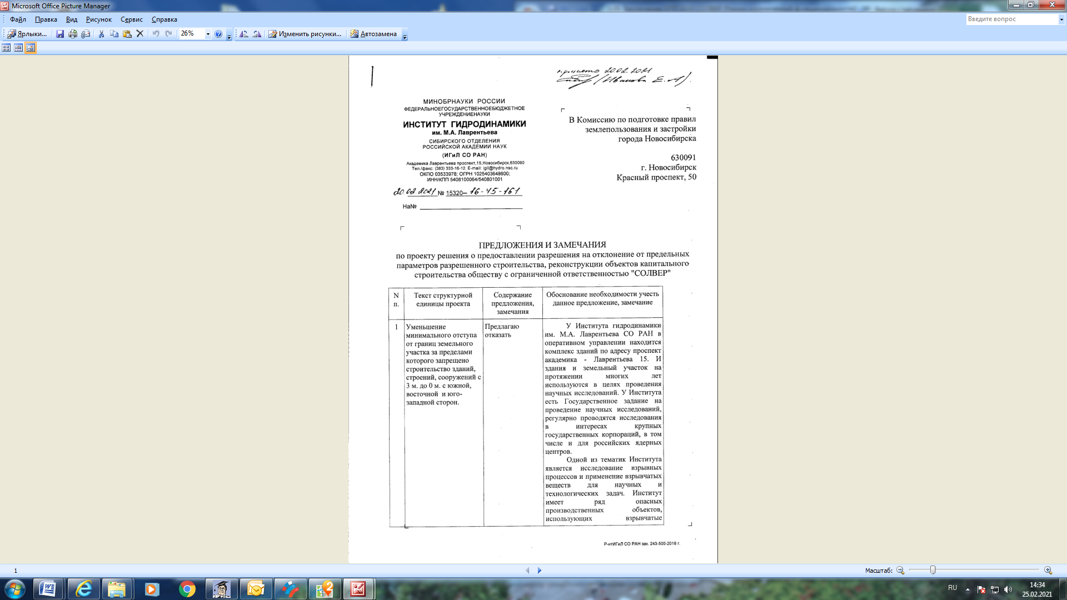  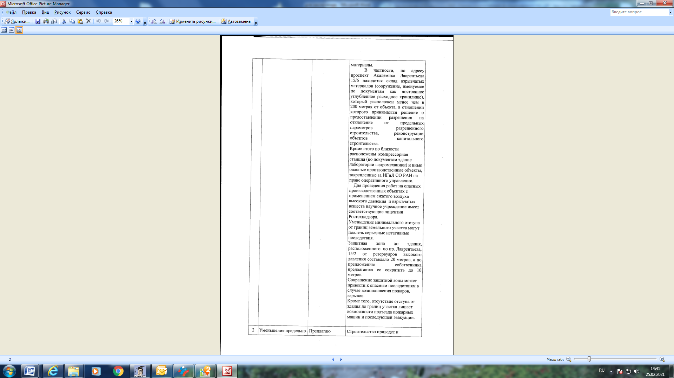  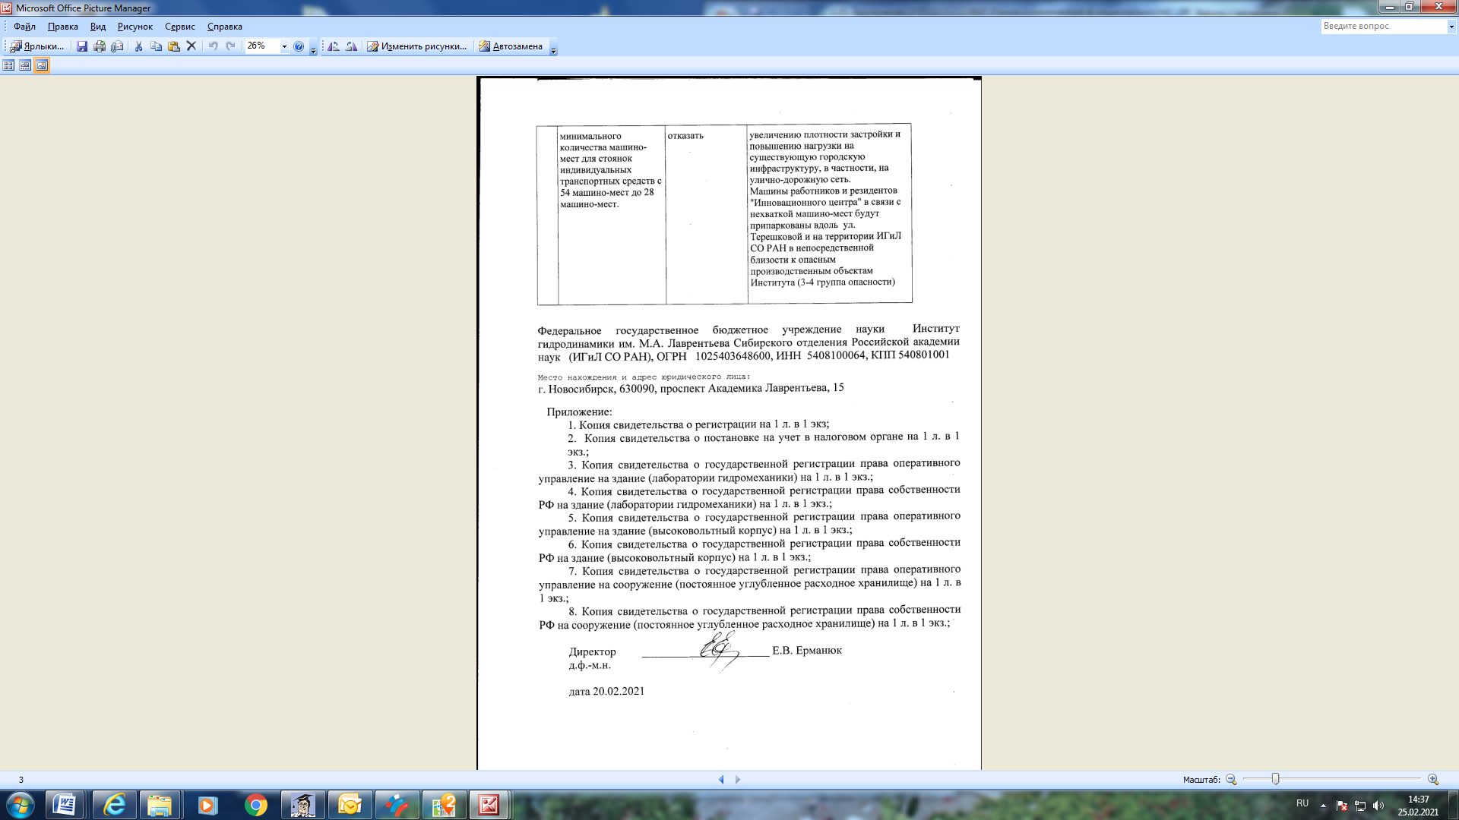 | Учет внесенных предложений целесообразен в связи с тем, что не выявлено нарушений норм действующего законодательства, соблюдаются требования технических регламентов, а также в связи с тем, что инженерно-геологические характеристики земельного участка являются неблагоприятными для застройки
___________

